**Desafío 1 Entrenando al ratón**

Paso 1

Baja por el túnel hasta encontrar un túnel nuevo

Paso 2

Al encontrar un nuevo túnel al lado derecho debe cruzarlo

Paso 3

Si encuentra un túnel al lado izquierdo debe omitirlo

Paso 4

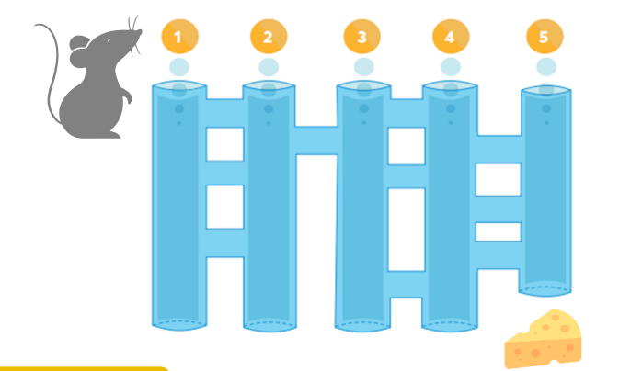Empezar de nuevo por el paso 1